INDICAÇÃO nº 4086/2019

Súmula: Solicita providências do Executivo, junto a Secretaria de Infraestrutura e Serviços Urbanos, na pessoa do seu secretário, Sr. Ramon Medrano de Almada, para que seja realizada a limpeza do escadão localizado entre as ruas Américo Valentin Cristianini e Benedito da S. Maia, no bairro Vila Aurora.

INDICO à Mesa, na forma regimental vigente, seja oficiado ao Excelentíssimo Senhor Igor Soares Ebert, Prefeito Municipal, para que determine através da Secretaria de Infraestrutura e Serviços Urbanos, na pessoa do seu secretário, Sr. Ramon Medrano de Almada, para que seja realizada a limpeza do escadão localizado entre as ruas Américo Valentin Cristianini e Benedito da S. Maia, no bairro Vila Aurora.

Justificativa

Senhor Presidente,
Nobres Vereadores,
Nobres Vereadoras,
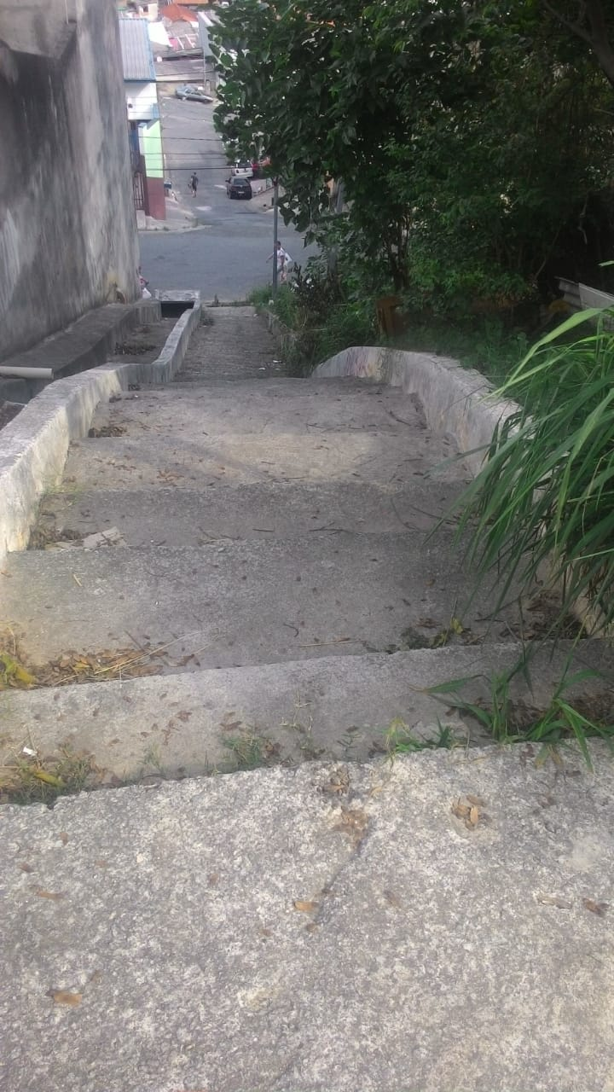
Diante da abordagem de moradores que noticiaram o problema, estivemos presentes no local e constatamos a necessidade do atendimento devido ao matagal que se encontra no local, podendo abrigar insetos e animais peçonhentos.

Diante do exposto, aguardo providências para que não haja qualquer tipo de problemas para moradores quanto a circulação no local, e, principalmente, quanto a saúde e bem-estar dos munícipes.

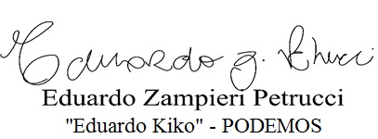
Sala das Sessões Bemvindo Moreira Nery 22 de novembro de 2019.

